**МИНИCTEPCTBO НАУКИ И ВЫСШЕГО ОБРАЗОВАНИЯ**

**РОССИЙСКОЙ ФЕДЕРАЦИИ**

**Федеральное государственное автономное**

**образовательное учреждение высшего образования**

**«СЕВЕРО-КАВКАЗСКИЙ ФЕДЕРАЛЬНЫЙ УНИВЕРСИТЕТ»**

**Кафедра инфокоммуникаций**

**Отчет по лабораторной работе № 1**

**по дисциплине «Основы программной инженерии»**

Выполнил студент группы ПИЖ-б-о-22-1

Гойалиев Султан «5» сентября 2022г.

Подпись студента ___________

(подпись)

Ставрополь 2022

**Цель работы:** исследовать базовые возможности системы контроля версий Git и веб-сервиса для хостинга IT-проектов GitHub.

**Ход работы:**

1. Создание общедоступного репозитория на платформе GitHub с лицензией MIT и языком программирования Python.

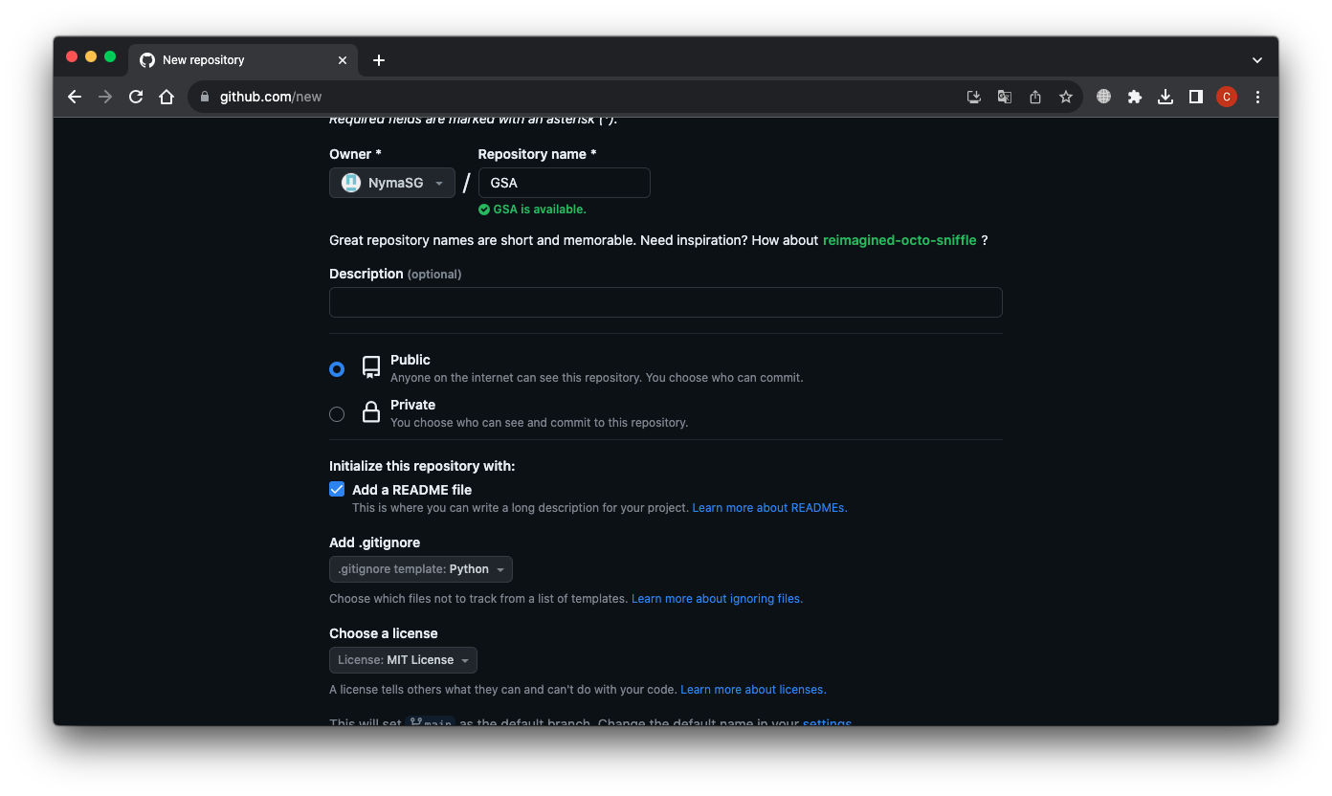

Скриншот 1. Создание репозитория

1. Клонирование созданного репозитория в директорию programming/GitHub/ локального ПК.

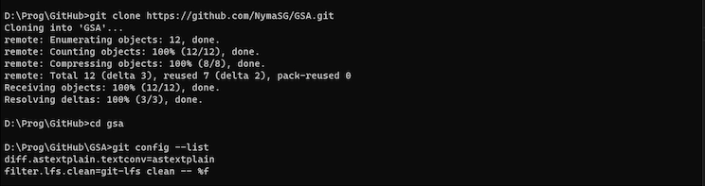

Скриншот 2. Клонирование

1. Создание и заполнение файла .gitignore

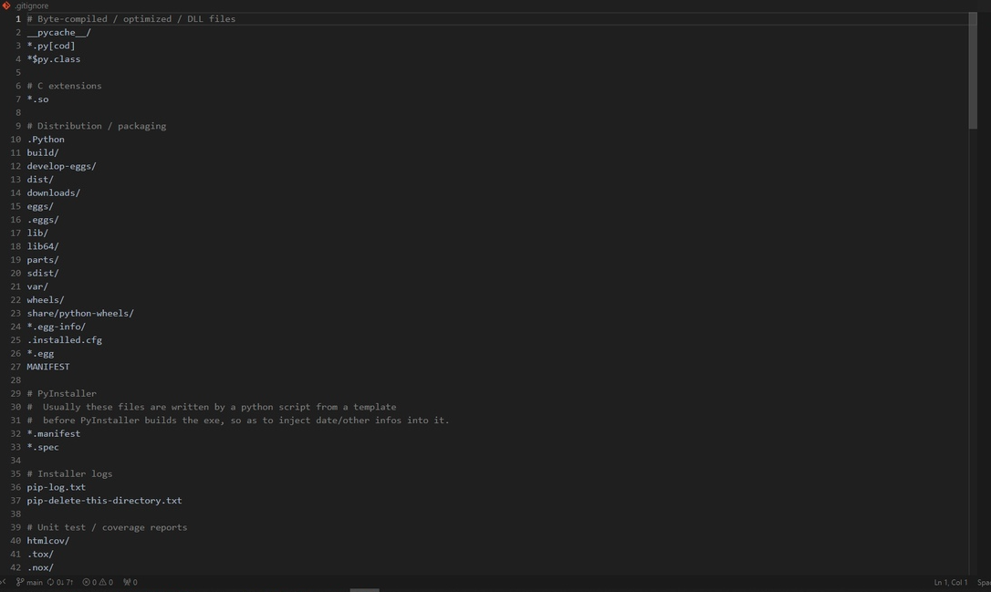

Скриншот 3. Файл .gitignore

1. Заполнение файла README.md

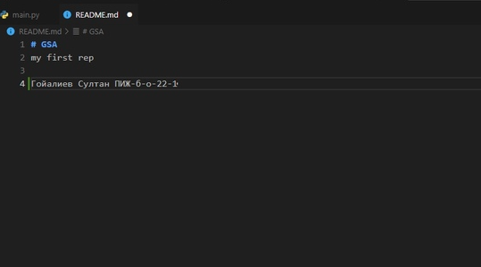

Скриншот 4. Файл README

1. Написал небольшую программу на выбранном языке программирования. И осуществил 7 коммитов.

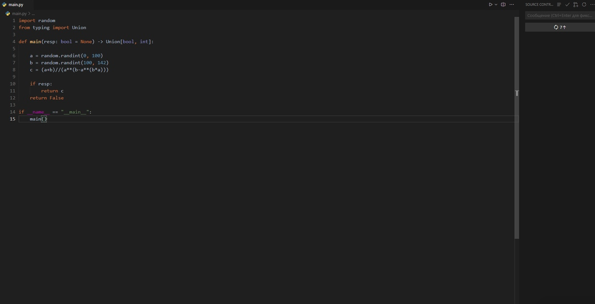

Скриншот 5. Программа на Python

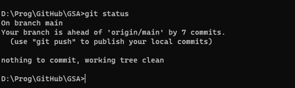

Скриншот 6. Команда status для проверки коммитов

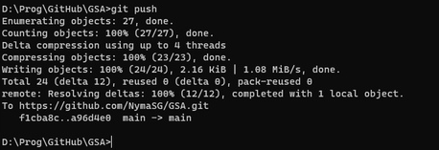

Скриншот 7. Выполнил команду push

1. Добавление изменений в README.md

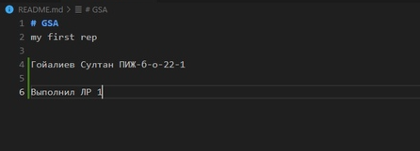

Скриншот 8. Файл README

**Ответы на контрольные вопросы**

1. Система Контроля Версий, является программным инструментом, используемый для управления изменениями в исходном коде программного обеспечения, документации и других файлов.
2. Недостатки локальных СКВ:

Отсутствие централизованного хранилища: В локальных СКВ каждый разработчик имеет свою собственную копию репозитория. Это может сделать сложным сотрудничество и обмен кодом между разработчиками.

Недостатки централизованных СКВ:

Одно место отказа: если центральный сервер централизованной СКВ выходит из строя или становится недоступным, это может привести к невозможности совместной работы и потере данных для всей команды.

1. Git обеспечивает целостность данных с помощью хеш-функций, проверки хешей, журналов и логов.
2. В GitHub существует два основных типа репозиториев:

Публичные репозитории: они видны всем пользователям GitHub могут быть скопированы и клонированы другими разработчиками.

Приватные репозитории: к ним имеют доступ только владельцы или те пользователи, которым был дан доступ к данной репозитории.